

Центр общественной безопасности
ПРАВИЛА
пожарной безопасности для детей

Ребята! Чтобы избежать - пожара, необходимо хорошо знать и строго соблюдать правила пожарной безопасности:
помните, что брошенная ради баловства спичка может привести к тяжелым ожогам и травмам;
не устраивайте игр с огнем вблизи строений, в сараях, на чердаках, в подвалах;
не играйте со спичками, следите, чтобы со спичками не шалили ваши товарищи, маленькие дети;
не нагревайте незнакомые предметы, упаковки из-под порошков и красок, аэрозольные упаковки;
не растапливайте самостоятельно печи, не включайте газовые плитки;
не играйте с электронагревательными приборами – от них, включенных в сеть и оставленных без присмотра, может произойти пожар;
не применяйте свечи и хлопушки, не устраивайте фейерверки и другие световые пожароопасные эффекты, вблизи сгораемых предметов.

Если пожар все-таки произошел:
немедленно вызывайте пожарных по телефону «112» или «01», не забудьте назвать свою фамилию и точный адрес пожара, позовите на помощь взрослых;
срочно покиньте задымленное помещение;
если помещение, в котором вы находитесь сильно задымлено, то намочите платок или полотенце водой и дышите через него, пригнитесь к полу, и двигайтесь по направлению к выходу вдоль стены;
самое главное: как бы вы ни были напуганы, никогда не прячьтесь в укромные места.

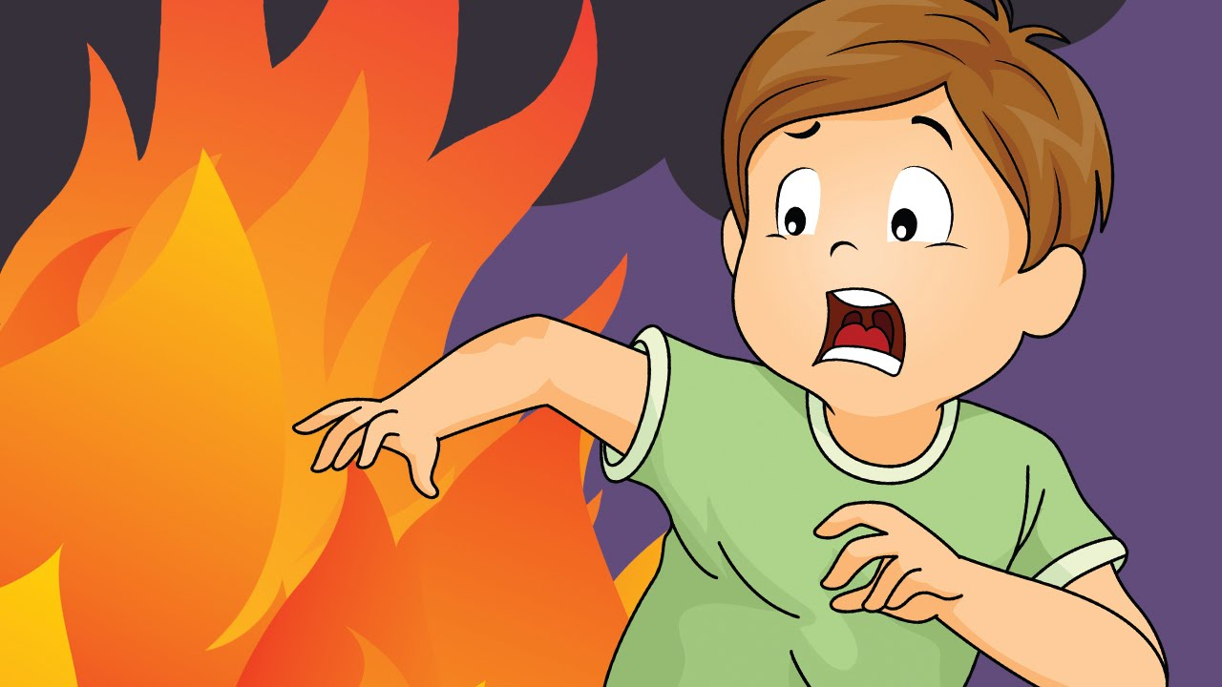
В случае обнаружения возгорания
немедленно сообщите по телефону: - 01,
с сотового телефона: - 101

Единая дежурно-диспетчерская
служба: -112, 3-32-78

Памятка разработана на курсах ГО МКУ «ЦОБ» http://vk.com/cob_kmo

